Colegio San Manuel
Asignatura: Religión
Profesor: Caren Díaz S
Curso: 2° año básico
Fecha de entrega: Hasta el 10 de julio 2020

GUIA N°7 DE APOYO AL HOGAR
* Pegar trabajos en el cuaderno de religión y enviar fotografía de la actividad que se solicita al siguiente correo: caren_of@hotmail.com
Unidad 2: A través de la creación de Dios llegamos al camino de Jesús para seguirle.

Objetivo de Aprendizaje: Valoraran y reconocen que el medio ambiente es creación de Dios.

Desarrollo:

1.- Ven atentamente el video el cuento “La Luna Roja”.

2.- Comentar la enseñanza del cuento en familia.

3.- JUGUETES CON MATERIAL RECICLADO (Leer):
El consumo masivo de productos es una de las malas prácticas que se han realizado a lo largo de los años, y que han provocado grandes impactos negativos para el ecosistema. Por ello, hay que enseñar a los niños a realizar un consumo responsable de todos los bienes que se poseen, así como a mostrarles que los objetos pueden tener muchas vidas, y se pueden usar de diferentes maneras.

TAREA: Siguiendo la idea del reciclaje, realizar un taller de construcción de juguetes a partir de materiales reutilizados, como en los siguientes ejemplos: (hacer mínimo dos juguetes o uno grande) *Enviar fotografía de esta actividad, detallar nombre y curso.

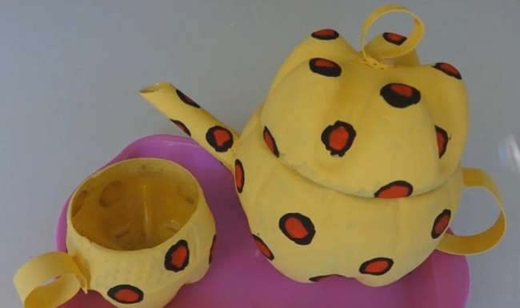
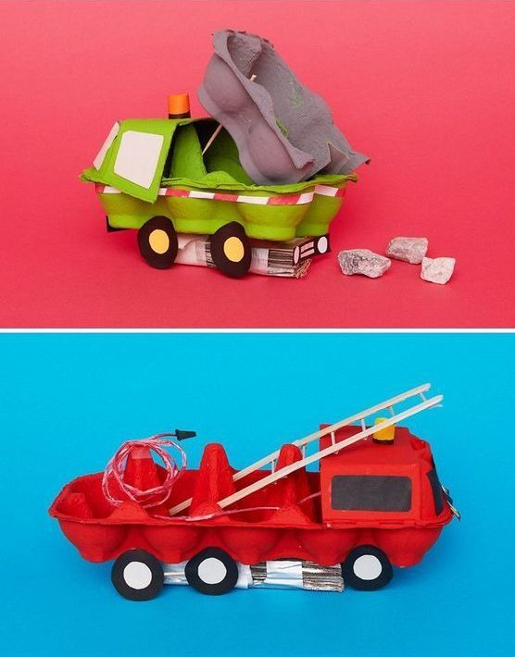
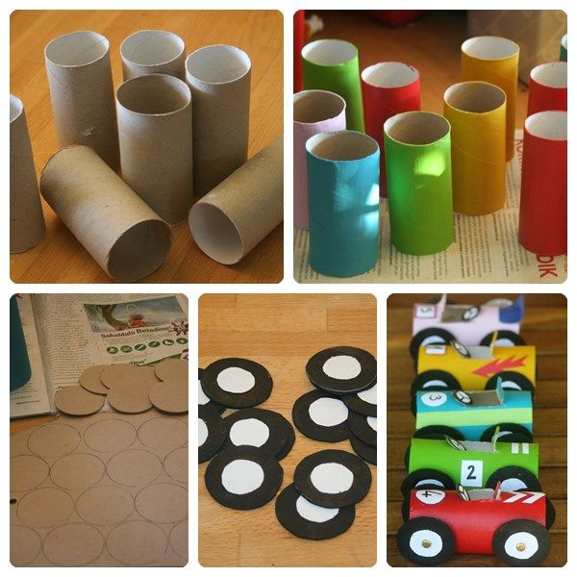

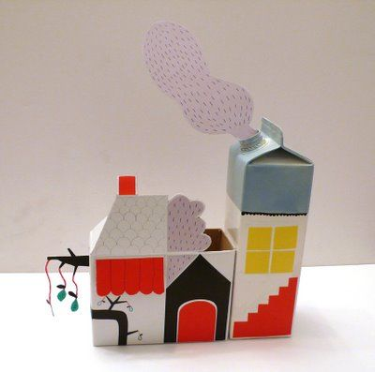

Lista de cotejo para evaluar Juguete con material reciclado

Indicadores | 1 | 2 | 3 | 4 | 5 |  | 6 | 7
Utiliza material reciclado
Creatividad y originalidad
Termino dentro del tiempo
Total

